Skupina A
- Určte hodnotu výrazu 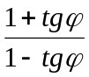, ak 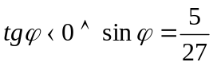.
- Bez počítania veľkosti uhla x určte hodnoty sin x, tg x, cotg x, sin2x, cos2x ak je dané:
cos x = 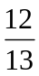 pre 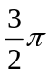< x < 2π
- Dokážte, že platí rovnosť ( pre každé x, pre ktoré je definovaná ): 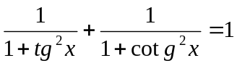
- Dopĺňte: a) sin(x+y)= b) cos2x = c) cos(x-y) =
-------------------
Skupina B
- Určte hodnotu výrazu 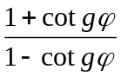, ak 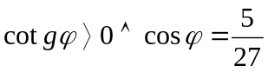.
- Bez počítania veľkosti uhla x určte hodnoty cos x, tg x, cotg x, sin2x, cos2x ak je dané:
sin x = - pre < x < 2π
- Dokážte, že platí rovnosť ( pre každé x, pre ktoré je definovaná ): 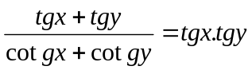
- Dopĺňte: a) sin(x-y)= b) sin2x = c) cos(x+y) =
----------------------------
Skupina A
- Určte hodnotu výrazu , ak .
- Bez počítania veľkosti uhla x určte hodnoty sin x, tg x, cotg x, sin2x, cos2x ak je dané:
cos x = pre < x < 2π
- Dokážte, že platí rovnosť ( pre každé x, pre ktoré je definovaná ):
- Dopĺňte: a) sin(x+y)= b) cos2x = c) cos(x-y) =
------------------------------------
Skupina B
- Určte hodnotu výrazu , ak .
- Bez počítania veľkosti uhla x určte hodnoty cos x, tg x, cotg x, sin2x, cos2x ak je dané:
sin x = - pre < x < 2π
- Dokážte, že platí rovnosť ( pre každé x, pre ktoré je definovaná ):
- Dopĺňte: a) sin(x-y)= b) sin2x = c) cos(x+y) =
---------------------------------------------------
Skupina A
- Určte hodnotu výrazu , ak .
- Bez počítania veľkosti uhla x určte hodnoty sin x, tg x, cotg x, sin2x, cos2x ak je dané:
cos x = pre < x < 2π
- Dokážte, že platí rovnosť ( pre každé x, pre ktoré je definovaná ):
- Dopĺňte: a) sin(x+y)= b) cos2x = c) cos(x-y) =

Skupina B
- Určte hodnotu výrazu , ak .
- Bez počítania veľkosti uhla x určte hodnoty cos x, tg x, cotg x, sin2x, cos2x ak je dané:
sin x = - pre < x < 2π
- Dokážte, že platí rovnosť ( pre každé x, pre ktoré je definovaná ):
- Dopĺňte: a) sin(x-y)= b) sin2x = c) cos(x+y) =

Skupina A
- Určte hodnotu výrazu , ak .
- Bez počítania veľkosti uhla x určte hodnoty sin x, tg x, cotg x, sin2x, cos2x ak je dané:
cos x = pre < x < 2π
- Dokážte, že platí rovnosť ( pre každé x, pre ktoré je definovaná ):
- Dopĺňte: a) sin(x+y)= b) cos2x = c) cos(x-y) =

Skupina B
- Určte hodnotu výrazu , ak .
- Bez počítania veľkosti uhla x určte hodnoty cos x, tg x, cotg x, sin2x, cos2x ak je dané:
sin x = - pre < x < 2π
- Dokážte, že platí rovnosť ( pre každé x, pre ktoré je definovaná ):
- Dopĺňte: a) sin(x-y)= b) sin2x = c) cos(x+y) =
---------------------------------------------------
Skupina A
- Určte hodnotu výrazu , ak .
- Bez počítania veľkosti uhla x určte hodnoty sin x, tg x, cotg x, sin2x, cos2x ak je dané:
cos x = pre < x < 2π
- Dokážte, že platí rovnosť ( pre každé x, pre ktoré je definovaná ):
- Dopĺňte: a) sin(x+y)= b) cos2x = c) cos(x-y) =

---------------------------------------------------
Skupina B
- Určte hodnotu výrazu , ak .
- Bez počítania veľkosti uhla x určte hodnoty cos x, tg x, cotg x, sin2x, cos2x ak je dané:
sin x = - pre < x < 2π
- Dokážte, že platí rovnosť ( pre každé x, pre ktoré je definovaná ):
- Dopĺňte: a) sin(x-y)= b) sin2x = c) cos(x+y) =

